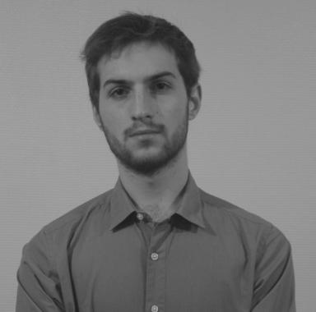 Jérôme Vial

Présentation

Doctorant en sociologie politique à l'université Lumière Lyon II, laboratoire Triangle (UMR 5206)
Titre provisoire de la thèse : Un espace social de la production de l’ordre et ses agents : conditions de la pratique et dynamiques institutionnelles de la sécurité des transports en commun. Le cas de l’agglomération lyonnaise
Direction :Daniel Thin & Anne-France Taiclet
Thèmes de recherche :
- Sociologie du travail de l’ordre
- Socialisation professionnelle
- Ethnographie de l’action publique
Financement : Contrat doctoral unique (CDU) 2016-2019, accordé par l’école doctorale 483

Publications

Communication dans un congrès (1)

Les contrôleurs des transports en commun ou l’apprentissage d’un pouvoir illégitime
Jérôme Vial
Congrès de l’Association Française de Sociologie, Jul 2017, Amiens, France
Communication dans un congrès
halshs-01686884v1

Article dans une revue (2)

Environmental assessment and comparative analysis of toxic metal(loids) contamination: application to herbal plants from Jordan
Ramia Al Bakain,Kiril Simitchiev,Asya Hristozova,Lidia Kaynarova,Evelina Varbanovaet al.
International Journal of Environmental Analytical Chemistry, In press, ⟨10.1080/03067319.2025.2612573⟩
Article dans une revue
hal-05480138v1
Profiling of volatile organic compounds in herbal extracts: A review on recent advances
Ramia Al Bakain,Syed Ghulam Musharraf,Amna Jabbar Siddiqui,Michel Sablier,Mélanie Cohenet al.
Acta Chromatographica, 2026, ⟨10.1556/1326.2026.01441⟩
Article dans une revue
hal-05477703v1

Thèse (1)

L'homologie policière en commun : Une analyse structurale de l'activité sécuritaire dans les transports publics urbains
Jérôme Vial
Science politique. Université Lumière - Lyon II, 2022. Français. ⟨NNT : 2022LYO20040⟩
Thèse
tel-04135787v1

